Diagrama de componentes y despliegue del sistema
La arquitectura se organiza en tres capas. La capa cliente es una aplicacion de pagina unica (SPA) construida con React 19 y Vite, tipada con TypeScript y estilizada con Tailwind CSS 4. La capa de aplicacion combina la logica del cliente (modulos de negocio y motor de priorizacion) con Supabase como Backend como Servicio (BaaS). La capa de datos y servicios externos incluye PostgreSQL, autenticacion, tiempo real, correo, la integracion con el ERP y el despliegue en Vercel.
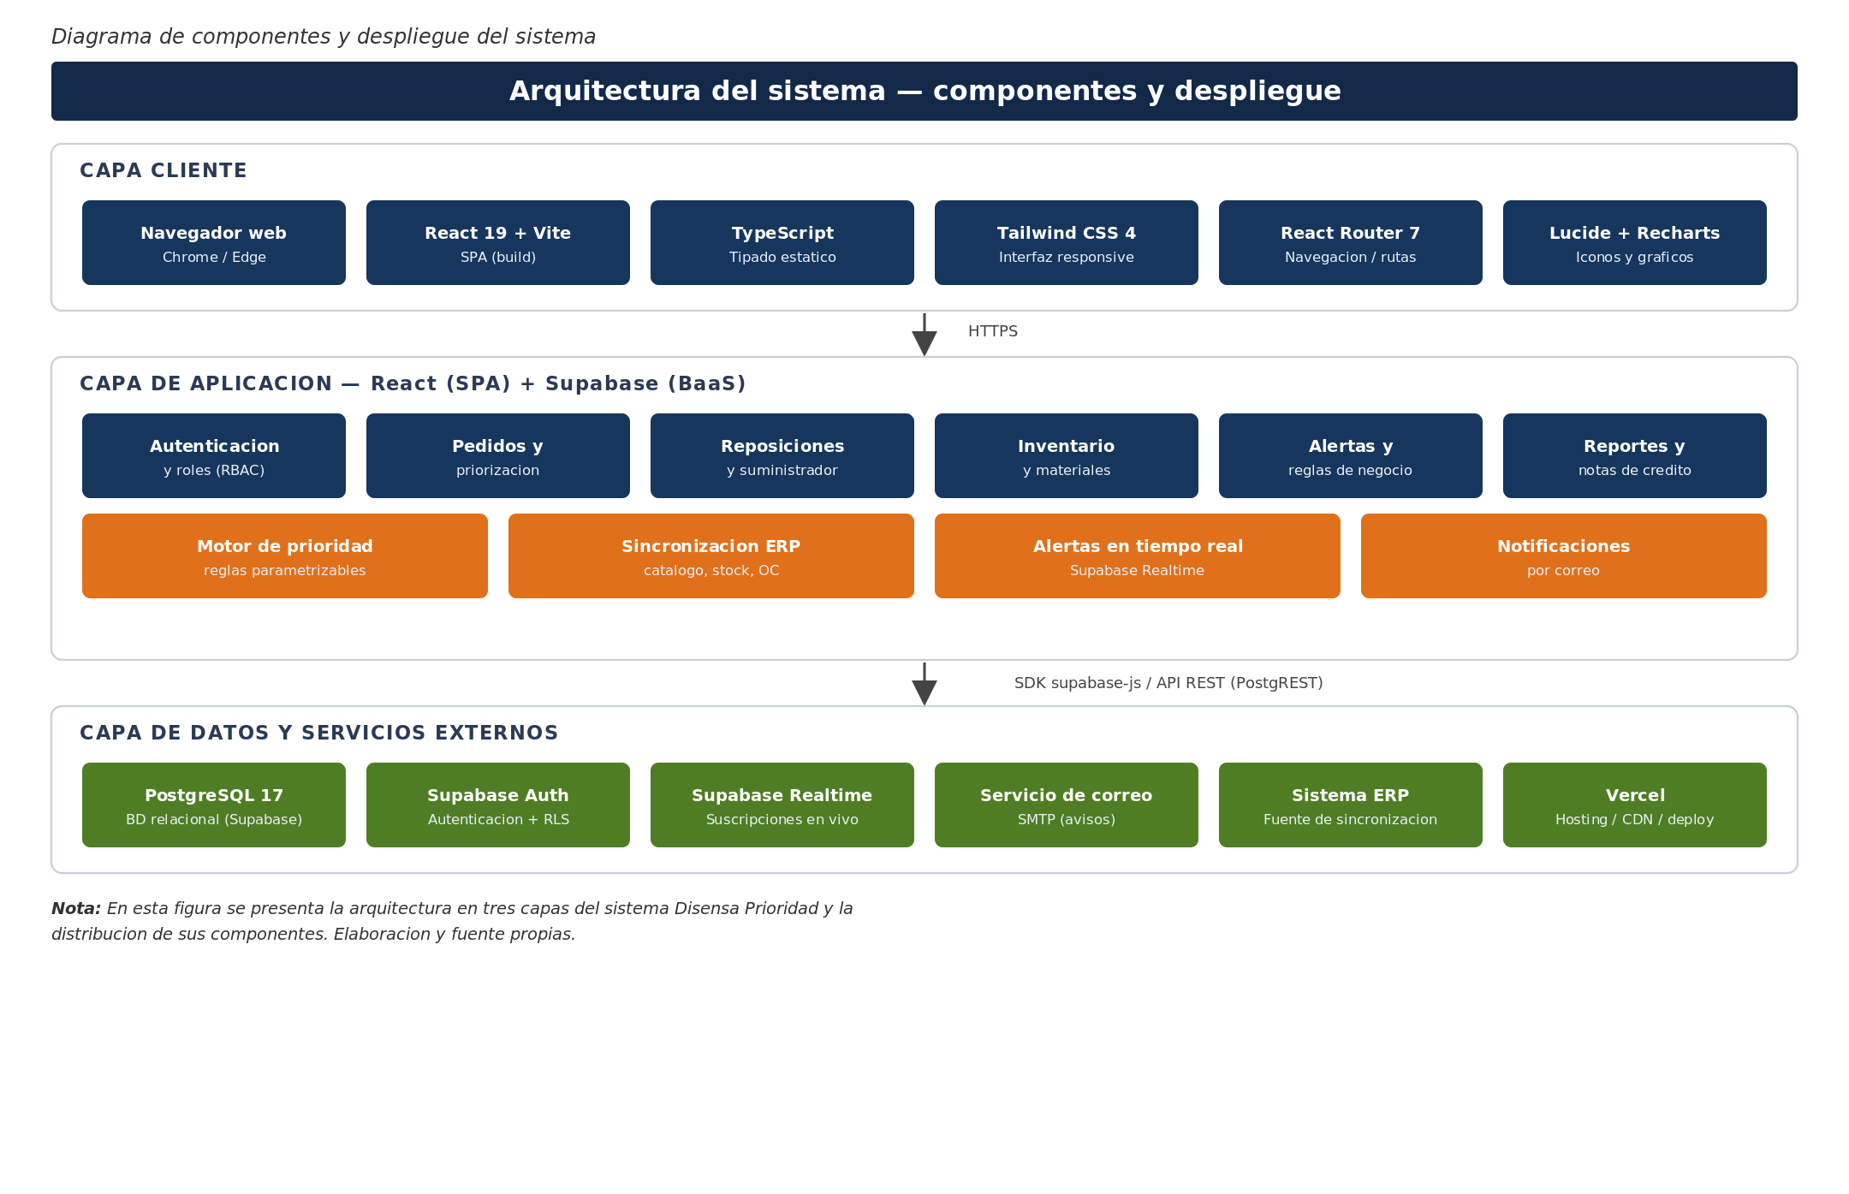
Nota: En esta figura se presenta la arquitectura en tres capas del sistema Disensa Prioridad y la distribucion de sus componentes. Elaboracion y fuente propias.

